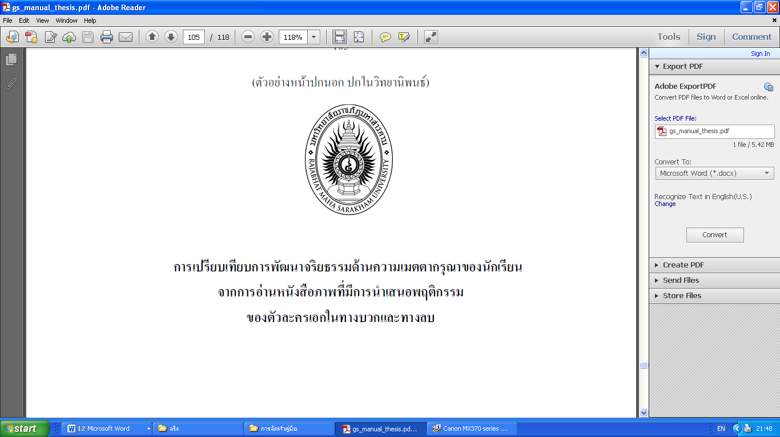

การพัฒนารูปแบบการเรียนการสอนเพื่อส่งเสริมความสามารถ
ในการคิดอย่างมีวิจารณญาณเชิงจริยธรรม สำหรับนักเรียน
ชั้นมัธยมศึกษาตอนต้น

ภูษิต ผาสุก

วิทยานิพนธ์นี้เป็นส่วนหนึ่งของการศึกษาตามหลักสูตร
ปริญญาครุศาสตรดุษฎีบัณฑิต มหาวิทยาลัยราชภัฏมหาสารคาม
พ.ศ.2557

ลิขสิทธิ์เป็นของมหาวิทยาลัยราชภัฏมหาสารคาม

